Государственный стандарт Союза ССР ГОСТ 2.410-68*
(CT СЭВ 209-75, CT СЭВ 366-76)
"Единая система конструкторской документации. Правила выполнения чертежей металлических конструкций"
(утв. Комитетом стандартов, мер и измерительных приборов при Совете Министров СССР в декабре 1967 г.)

Unified system for design documentation. Rules for making drawings of metal structures

Срок введения установлен с 1 января 1971 г.

1. Настоящий стандарт устанавливает правила выполнения чертежей металлических конструкций (металлоконструкций), изготовляемых на машиностроительных предприятиях всех отраслей промышленности.
Стандарт соответствует СТ СЭВ 209-75 и СТ СЭВ 366-76. (Измененная редакция, Изм. N 1).
2. Чертежи металлоконструкций должны быть выполнены в соответствии с требованиями стандартов Единой системы конструкторской документации и настоящего стандарта.
3. В случае расположения на чертежах металлоконструкций:
вида сверху в проекционной связи - над главным видом;
вида снизу - под главным видом;
вида справа - справа от главного вида;
вида слева - слева от главного вида;
каждый вид (кроме главного) обозначают прописной буквой, а направление взгляда указывают стрелкой, обозначенной соответствующей буквой (черт.1).
4. На чертежах металлоконструкций допускается указывать размеры без предельных отклонений. Предельные отклонения этих размеров оговаривают в технических требованиях. Для изделий индивидуального производства допускается предельные отклонения оговаривать в нормативно-технических документах, при этом на сборочном чертеже помещают ссылку на эти документы.
5. Скосы на чертеже указывают линейными размерами (черт.2).
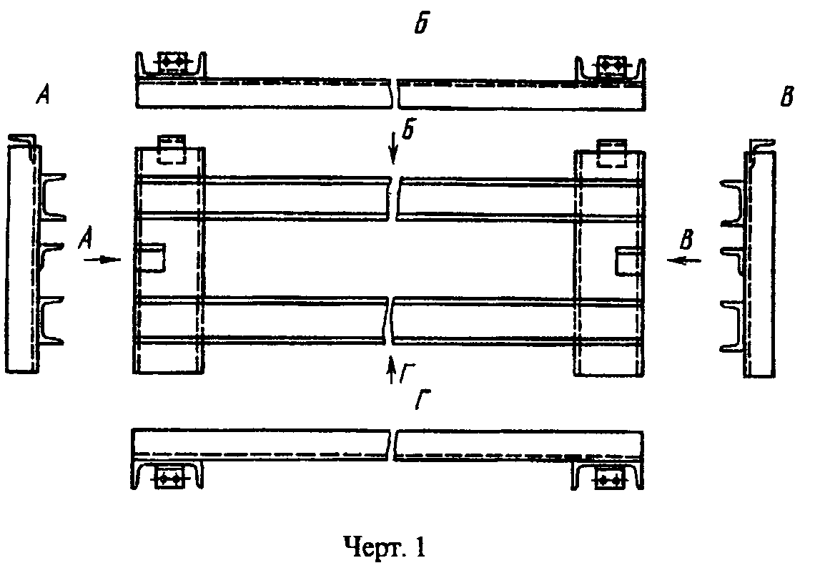

"Чертеж 1. "Пример обозначения вида чертежа прописной буквой и направления взгляда стрелкой"
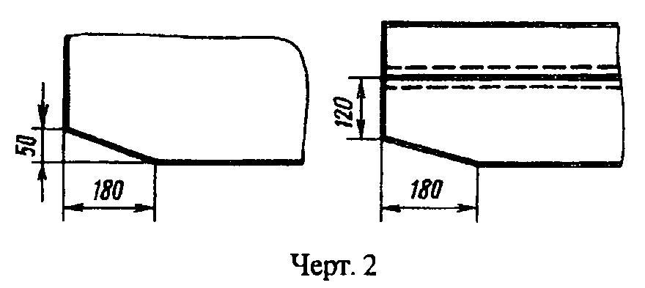

"Чертеж 2. "Отражение скосов на чертеже"

6. При необходимости на чертежах металлоконструкций наносят геометрическую схему, которую вычерчивают сплошными основными линиями в непосредственной близости от соответствующего вида (черт.3 - 6).
Для симметричной конструкции рекомендуется вычерчивать схему половины конструкции.
7. В геометрических схемах металлоконструкций размеры расстояний между точками пересечения осевых линий (линий центров тяжести поперечных сечений) стержней наносят над линиями схемы без выносных и размерных линий (черт.3).
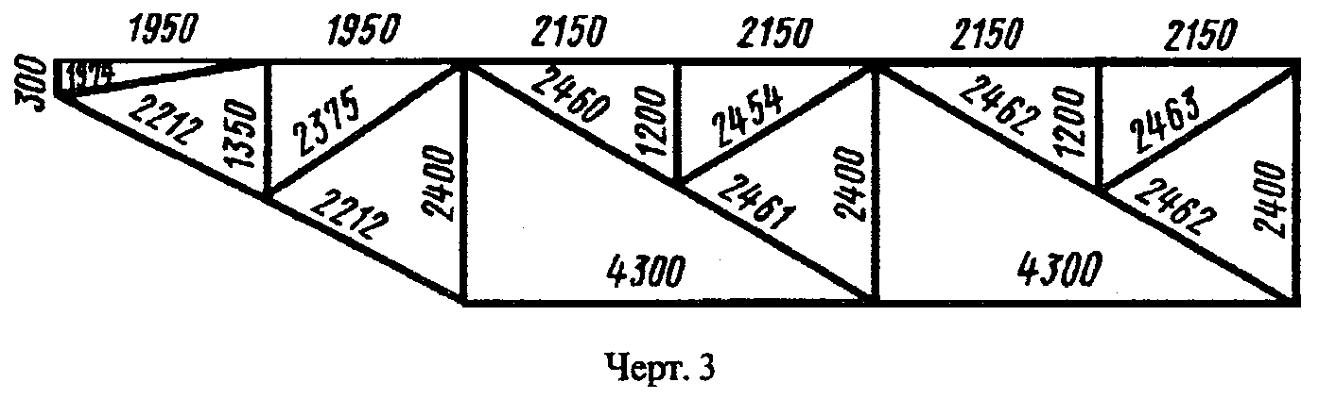

"Чертеж 3. "Пример нанесения размеров расстояний между точками пересечения осевых линий стержней над линиями геомотрической схемы без выносных и размерных линий"

8. При необходимости на геометрическую схему, кроме размеров, наносят расчетные усилия с соответствующими знаками. Усилия указывают под линиями схемы (черт.4).
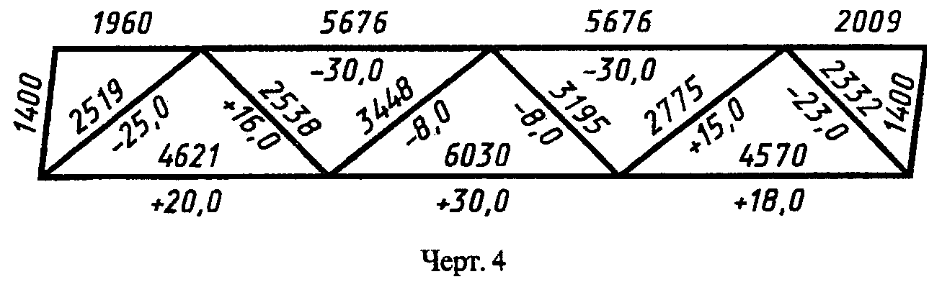

"Чертеж 4. "Нанесение расчетных усилий на геометрическую схему"

Принятую единицу измерений усилий указывают в технических требованиях.
9. Если одновременное нанесение размеров и усилий в схемах симметричных конструкций затрудняет чтение схемы, то ее вычерчивают полностью, при этом размеры наносят на одной половине схемы, а усилия - на другой (черт.5).
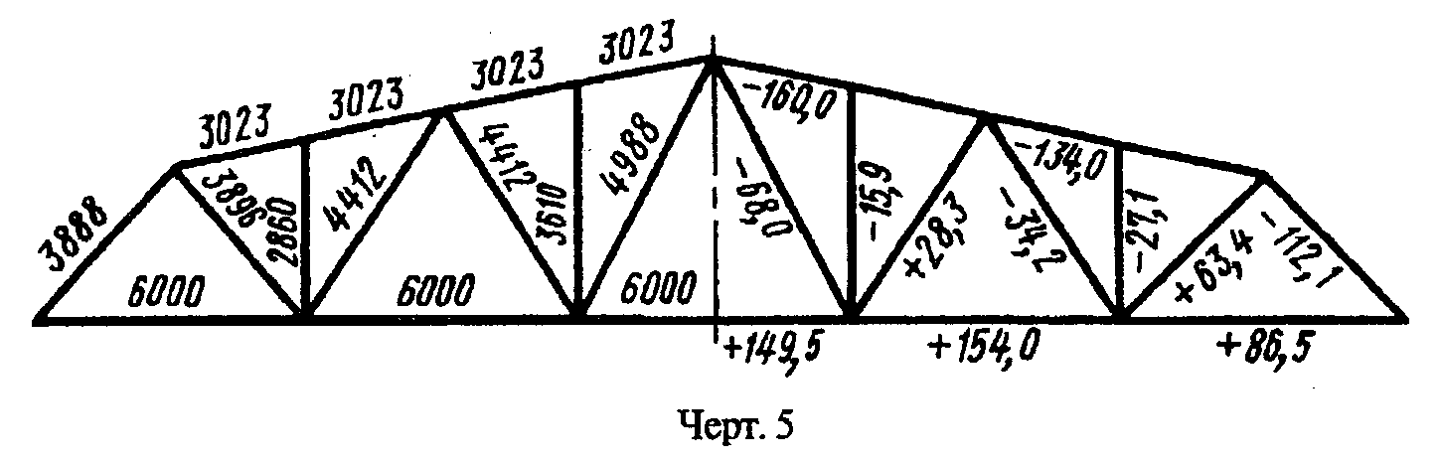

"Чертеж 5. "Одновременное нанесение размеров и расчетных усилий в геометрических схемах симметричных конструкций"

10. На геометрической схеме могут быть нанесены величины строительного подъема без выносных и размерных линий (черт.6).
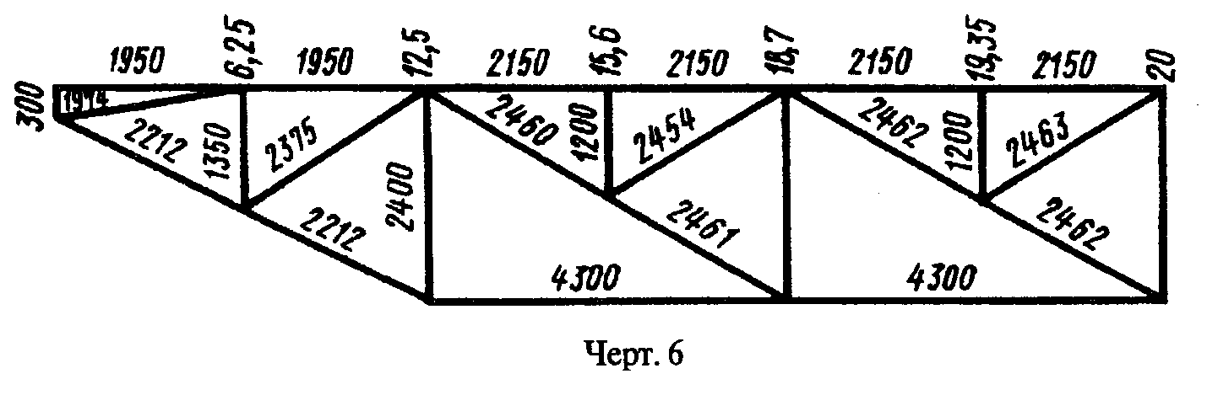

"Чертеж 6. "Нанесение величины строительного подъема на геометричкскую схему без выносных и размерных линий"

11. При отсутствии на чертеже геометрической схемы допускается направление наклонных линий в элементах связей обозначать треугольником, стороны которого должны быть параллельны соответствующим линиям. Треугольник располагают в непосредственной близости от этих элементов (черт.7).
12. В проектных чертежах допускается условное обозначение и размеры профиля материала указывать на изображении (черт.8).
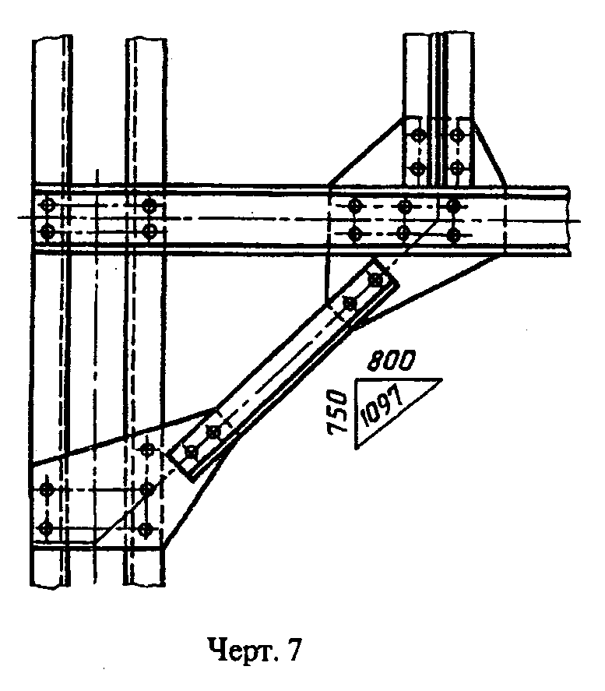

"Чертеж 7. "Пример обозначения наклонных линий в элементах связей при отсутствии геометрической схемы"
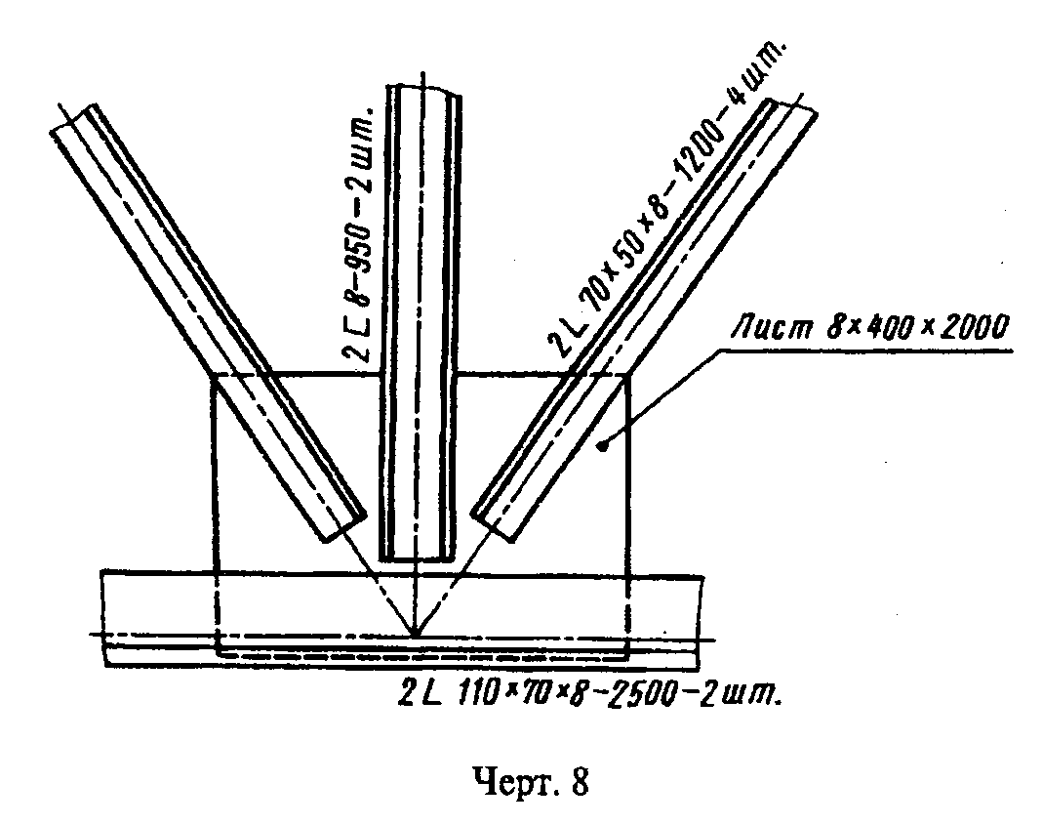

"Чертеж 8. "Приример отображения условного обозначения и размеров профиля материала на чертеже"

Данные о профилях наносят параллельно изображениям деталей. Допускается наносить эти данные на полках линий-выносок.
Условные обозначения профилей проката приведены в рекомендуемом приложении.
Размеры профиля или его номер (согласно соответствующим стандартам) и длину детали наносят рядом с условным обозначением, справа от него.
Количество примененных деталей в изображенном на чертеже изделии указывают рядом с размерами детали через тире.
Для обозначения сечений элементов, состоящих из нескольких одинаковых профилей, перед условным обозначением указывают количество таких профилей, например: 2 - 6 x 70 - 1200 - 6 шт.
(Измененная редакция, Изм. N 1).
13. На чертежах, на которых профиль материала указан в соответствии с черт.8, помещают таблицу, в которой приводят обозначения материалов по соответствующим стандартам и общее количество (массу и длину) материала по каждому применяемому профилю.

Перечень применяемых материалов

───────────────────────┬─────────────────┬──────────────┬────────────────
Обозначение материала │ Общая длина, мм │ Масса, кг │ Примечание
───────────────────────┼─────────────────┼──────────────┼────────────────
│ │ │
│ │ │

Примечание. Размеры граф таблицы не регламентируются.

Приложение
Рекомендуемое
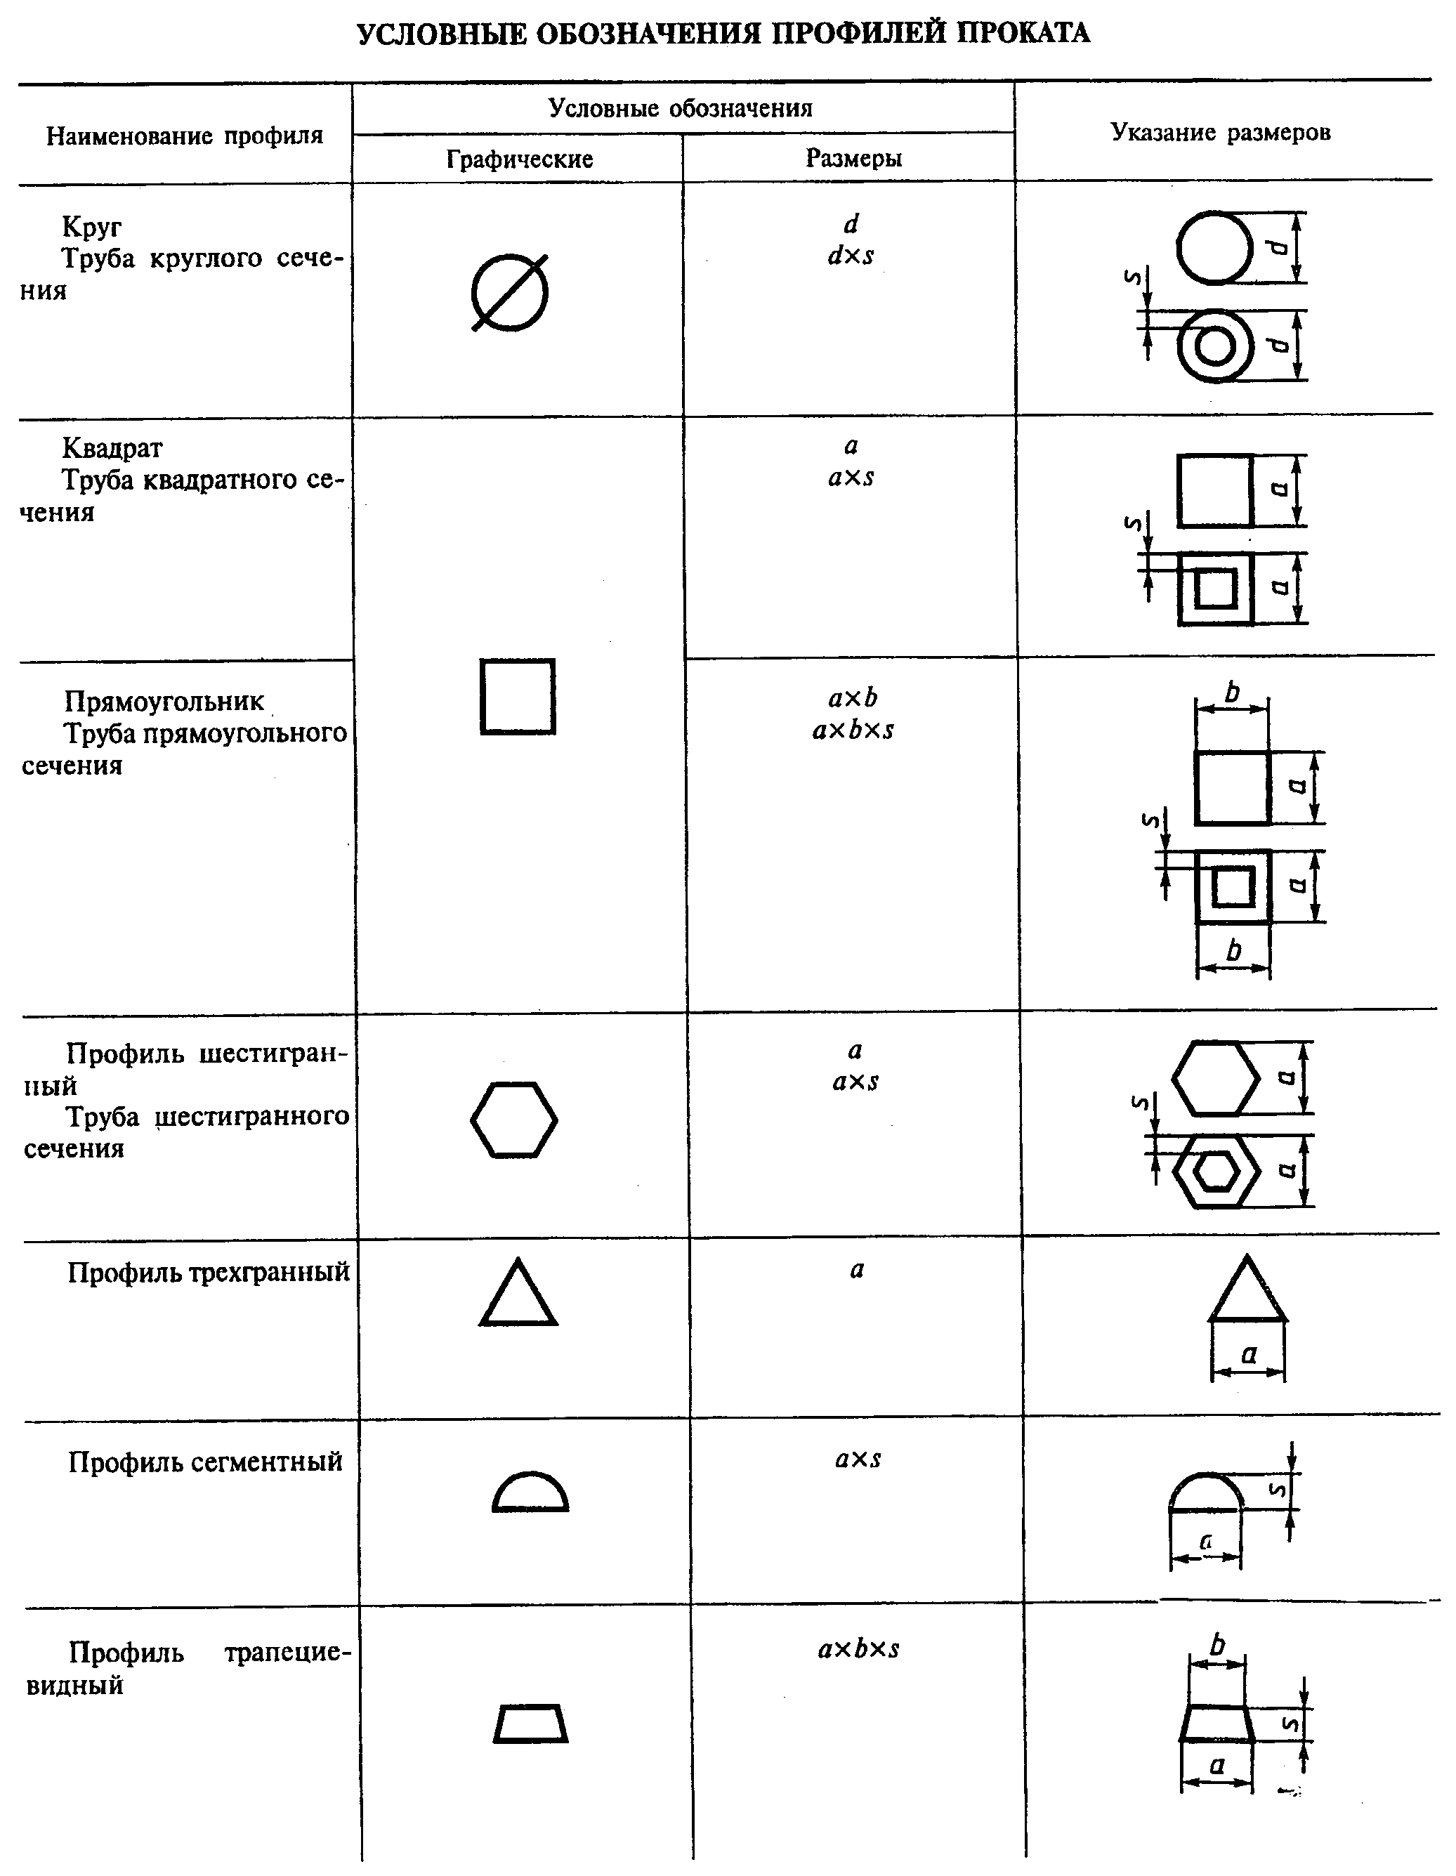

"Условные обозначения профилей проката"
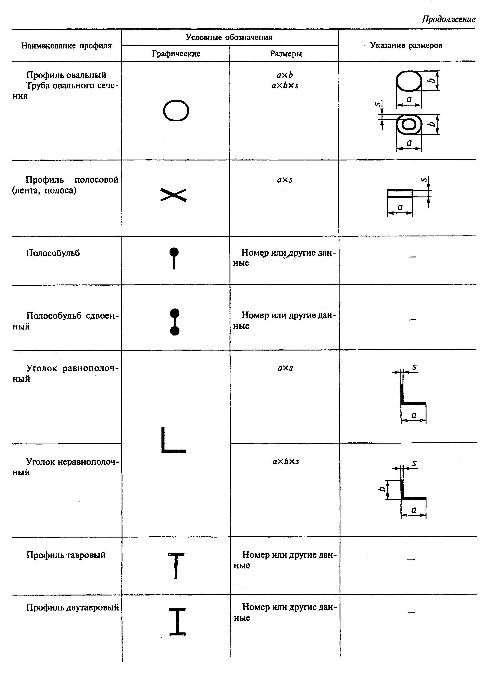

"Условные обозначения профилей проката (продолжение 1)"
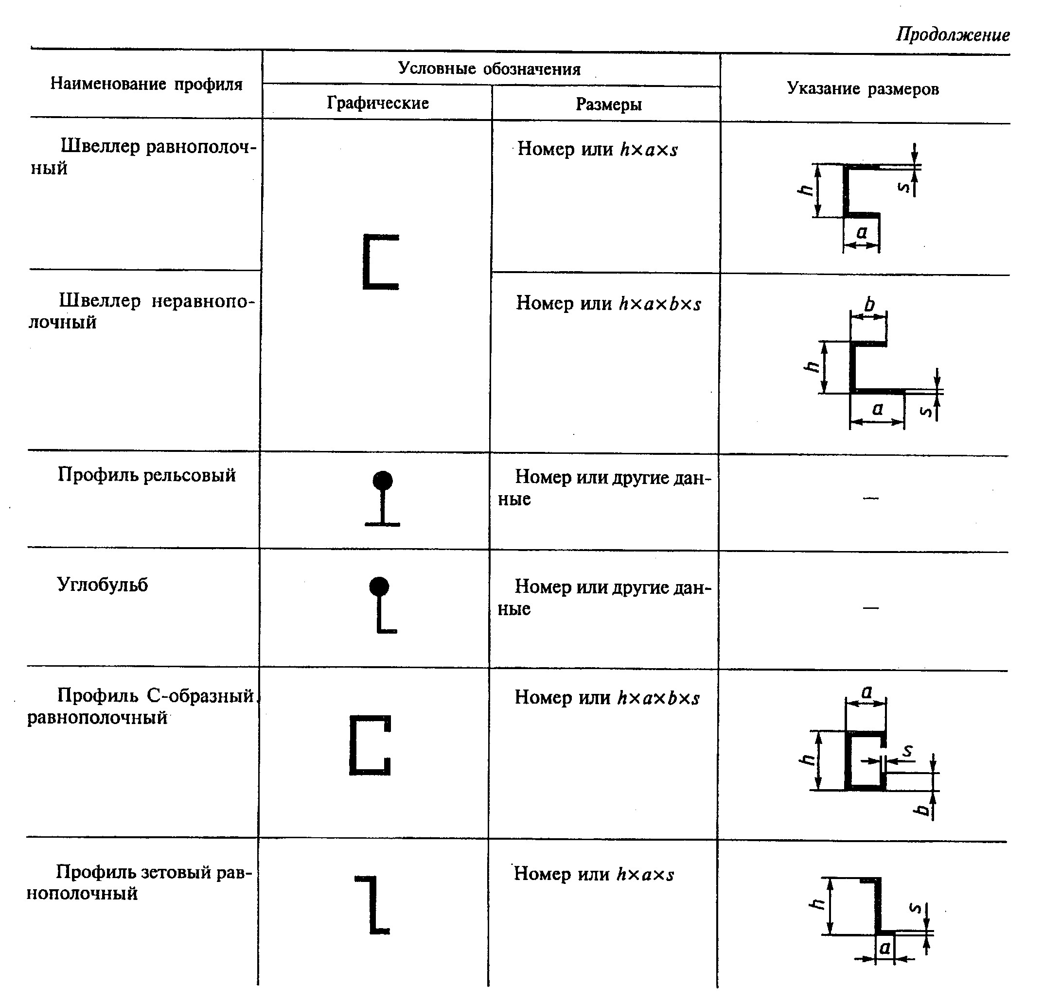

"Условные обозначения профилей проката (продолжение 2)"

(Измененная редакция, Изм. N 1).

______________________________
* Переиздание (май 1998 г.) с Изменением N 1, утвержденным в феврале 1978 г. (ИУС 3-78)

